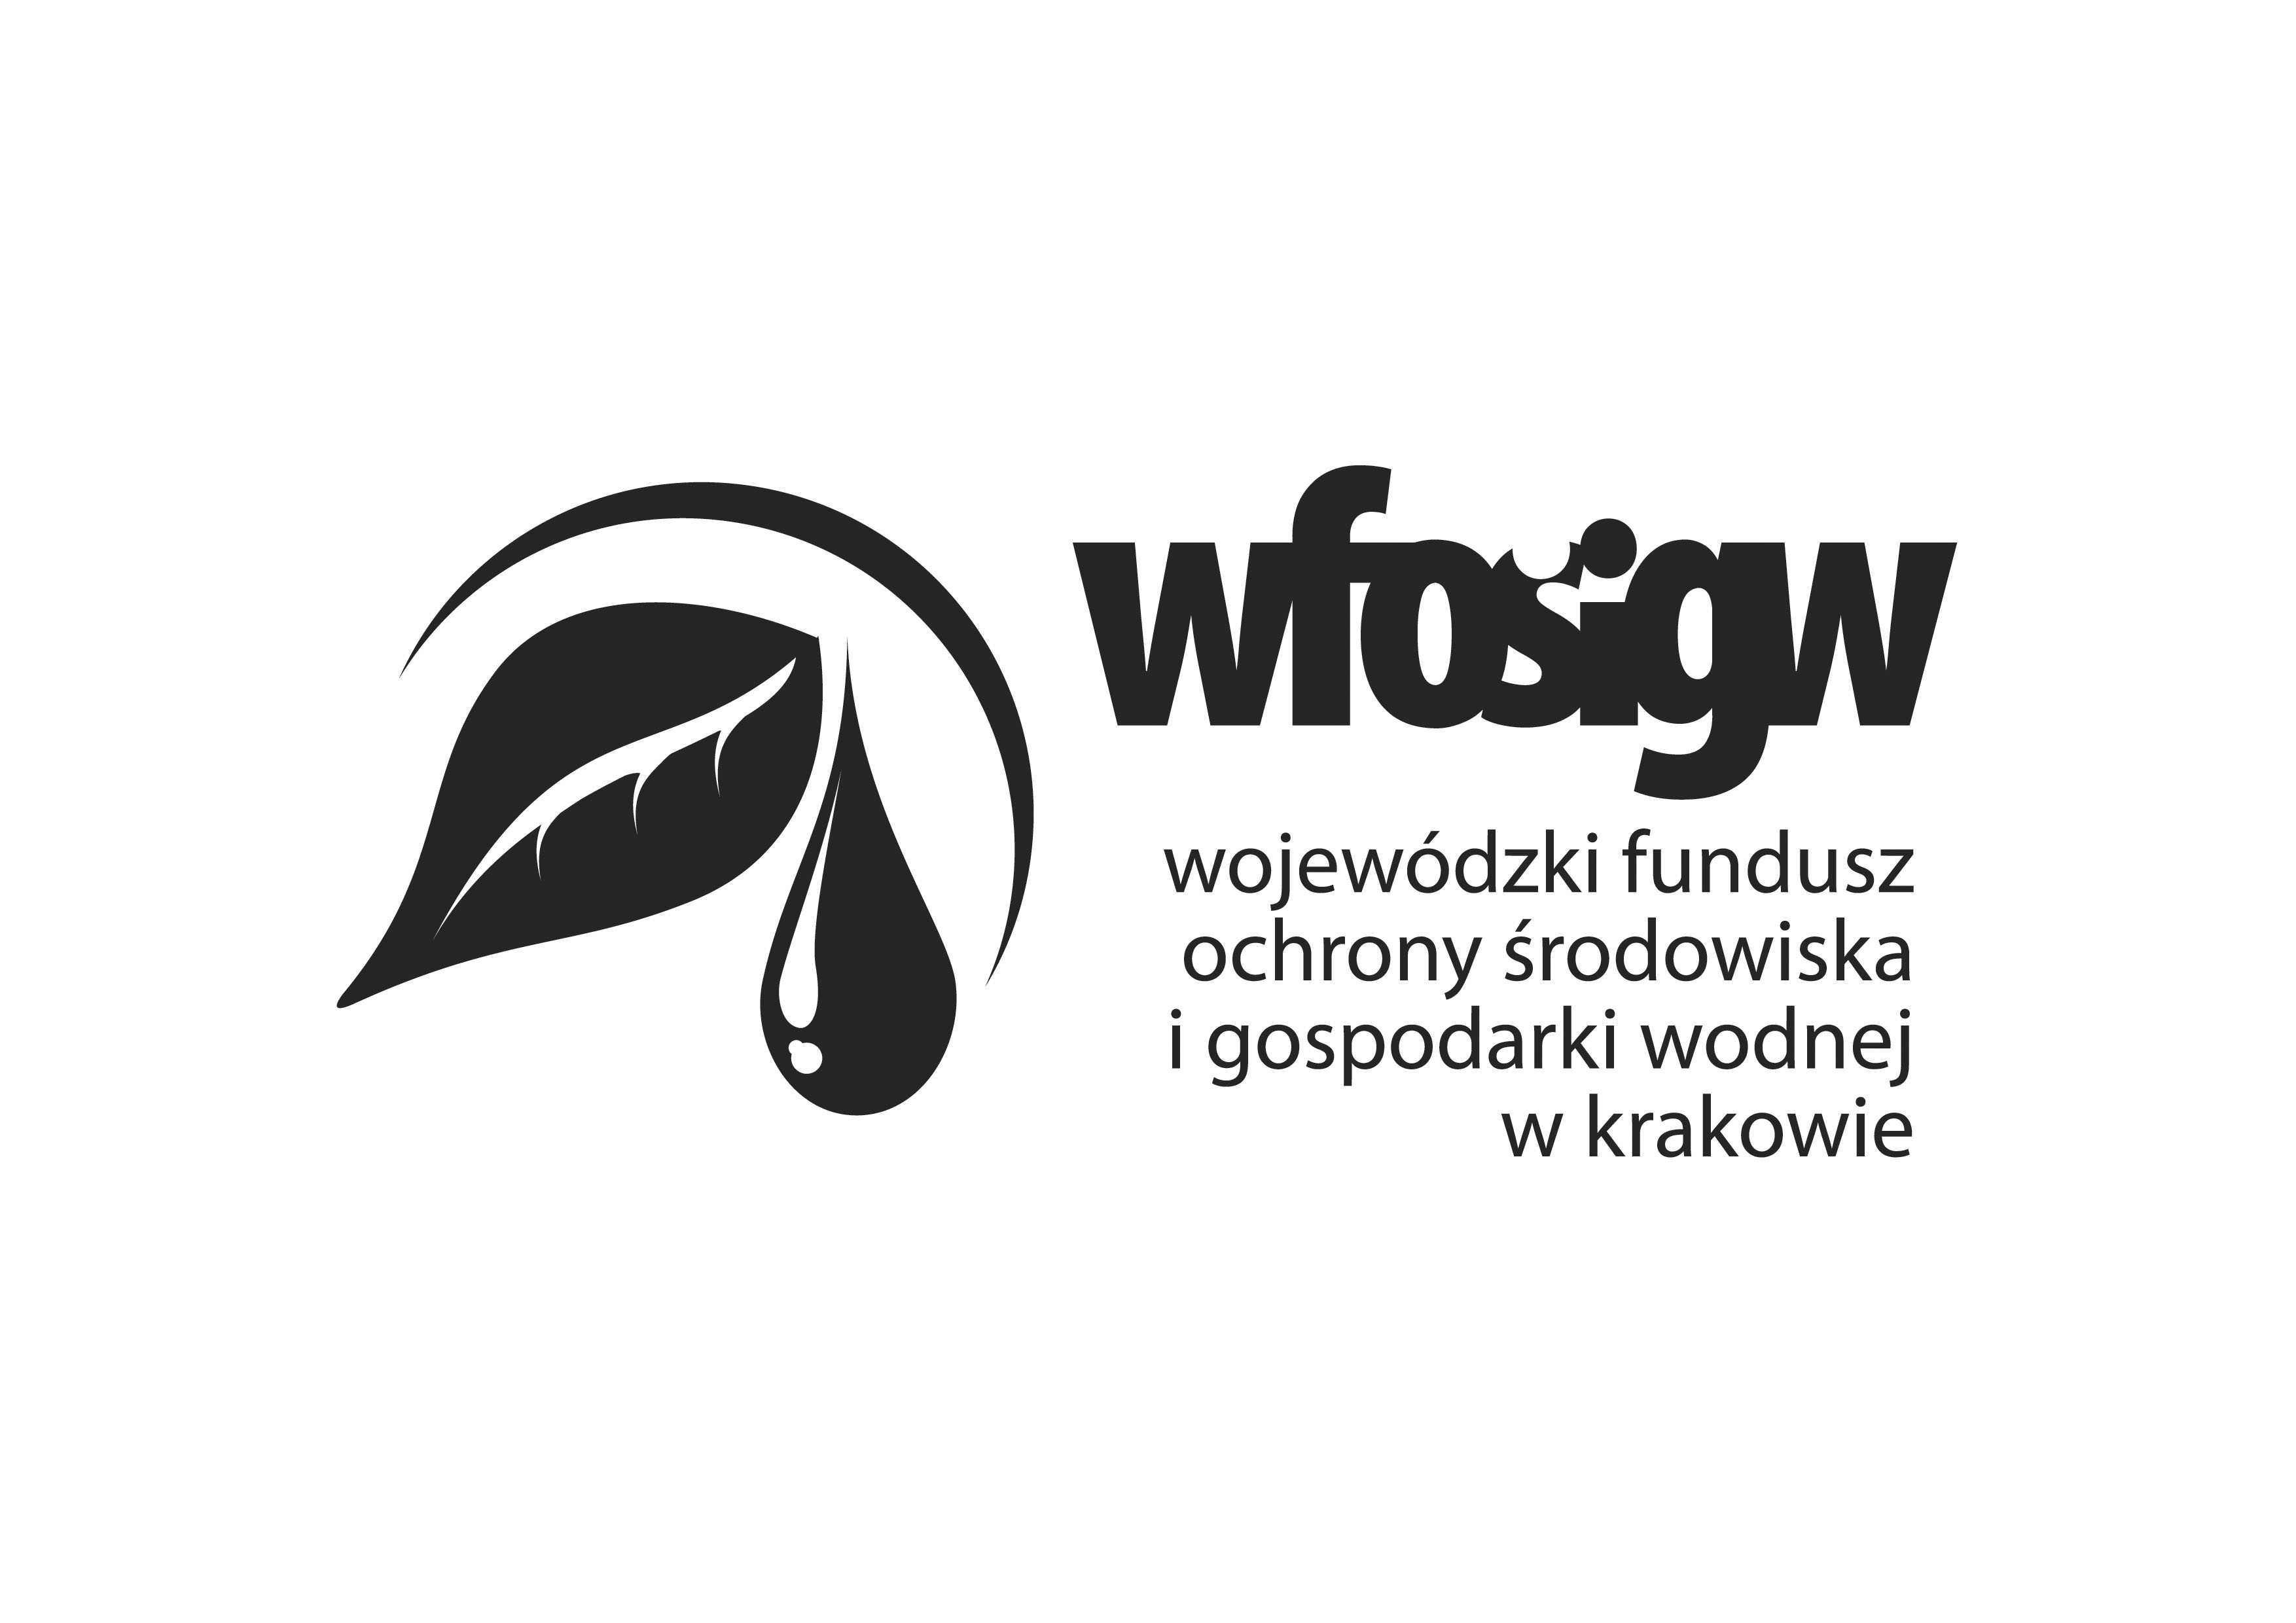
OŚWIADCZENIE O ZACHOWANIU POUFNOŚCI

Imię i Nazwisko: ……………….

Stanowisko pracy: …………………..

Niniejszym zobowiązuję się do:

a) nie podejmowania prób instalowania urządzeń, uruchamiania aplikacji (programów), które mogłyby zakłócić i destabilizować pracę systemu informatycznego, bądź naruszyć prywatność danych w nim zgromadzonych,

b) nie udostępniania osobom trzecim informacji na temat struktury informatycznej systemu informatycznego Wojewódzkiego Funduszu (w tym adresacji sieci, struktur aplikacji, baz danych itp.),

c) postępowania zgodnie z procedurą zarządzania incydentami bezpieczeństwa w przypadku wykrycia incydentu bezpieczeństwa informacji a szczególności nieautoryzowanego dostępu do danych.

W przypadku przyznania mi dostępu logicznego do systemu informatycznego Wojewódzkiego Funduszu, zobowiązuję się ponadto do:

a) zachowania w tajemnicy posiadanych haseł i kont w systemie informatycznym,

b) zmiany haseł do posiadanych kont co najmniej raz na miesiąc,

c) wykorzystywania posiadanych oraz udostępnionych kont wyłącznie do zadań służbowych,

d) nie podejmowania prób wykorzystania obcych kont i uruchamiania aplikacji deszyfrujących (łamiących) hasła,

e) nie instalowania samodzielnie, bez zgody administratorów systemu informatycznego oprogramowania systemowego, podsystemów i aplikacji (programów),

f) natychmiastowego powiadomienia Wojewódzkiego Funduszu [...] (pisemnie lub pocztą elektroniczną na adres rejestracja.portal@wfos.krakow.pl) o odebraniu uprawnień dla zgłoszonych pracowników w przypadku, gdy dostęp do systemu informatycznego utracił zasadność (np. zmiana zakresu obowiązków, ustanie stosunku pracy itp.)

Przyjmuję do wiadomości, iż:

a) moje działania w systemie informatycznym mogą być na bieżąco monitorowane oraz będą w pełni lub częściowo rejestrowane,

b) moje zobowiązanie do zachowania poufności obowiązuje (zgodnie z treścią ustawy o zwalczaniu nieuczciwej konkurencji) również po ustaniu stosunku pracy / współpracy,

Wyrażam zgodę na przetwarzanie moich danych osobowych przez Wojewódzki Fundusz Ochrony Środowiska i Gospodarki wodnej w Krakowie, z siedzibą w Krakowie, ul. Kanonicza 12, w celu rejestracji do Portalu Beneficjenta i przyznania uprawnień do pracy w systemie informatycznym Funduszu. Moja zgoda na przetwarzanie danych osobowych jest dobrowolna, zostałem/am poinformowany/a o przysługującym mi prawie dostępu do treści danych oraz ich sprostowania, usunięcia, ograniczenia przetwarzania, jak również o prawie do przenoszenia danych osobowych i wniesienia skargi do organu nadzorczego zajmującego się ochroną danych osobowych.

……………………………… ……………………………………………………………

Miejscowość, data Czytelny podpis pracownika wnioskującego o dostęp

do Portalu Beneficjenta

